Pengelolaan Stock Inventory Untuk Cabang

Table of Contents

Pendahuluan 2

Status MR 2

Jenis Notifikasi MR 2

Membuat MR Stock Inventory 2

Melihat Daftar dan Status MR 3

Melihat Saldo Stock Inventory di Cabang 5

Melihat Detail Transaksi Barang 6

Retur Barang ke Kantor Pusat 6

Persetujuan Retur oleh Pimpinan Cabang 9

# Pendahuluan

Setiap Cabang dapat meminta Stock Inventory melalui dokumen MR seperti halnya permintaan barang Fixed Asset. Dalam hal ini MR dibuat dengan Request Type: Stock Inventory.

Pembuatan MR dan approval MR di Cabang sama seperti Request Type lainnya.

# Status MR

Ada beberapa status dokumen MR selama diproses sbb:

|  |  |
| --- | --- |
| Status | Keterangan |
| Draft | MR baru dibuat oleh staf Cabang, bisa diedit, delete oleh user ybs |
| Sent to Branch Head | MR sudah di kirim ke Pimpinan Cabang, tidak bisa diedit,delete oleh staf Cabang, hanya bisa dilakukan proses approval oleh Pimpinan Cabang |
| Approved by Branch Head | MR sudah disetujui oleh Pimpinan Cabang dan terkirim ke GS untuk proses selanjutnya (pemenuhan) |
| Is Done | Flag apakah MR sudah selesai diproses pemenuhannya |

# Jenis Notifikasi MR

|  |  |
| --- | --- |
| Notifikasi | Keterangan |
| Draft | MR draft, masih bisa diedit dan delete |
| MR Sent to Branch Head | MR terkirim ke Pimpinan Cabang, tidak bisa diedit dan delete |
| MR Branch Approved | MR sudah disetujui Pimpinan Cabang dan perlu proses selanjutnya, yaitu Pembuatan PO, Movement Asset, atau Inventory Outlog |
| Reject | MR ditolak, tidak bisa dilanjutkan |
| Cancel | MR dibatalkan, bisa diedit untuk perbaikan dan dikirim ulang |

# Membuat MR Stock Inventory

Untuk membuat MR klik menu MR🡪 Add New MR, sehingga muncul halaman sebagai berikut:

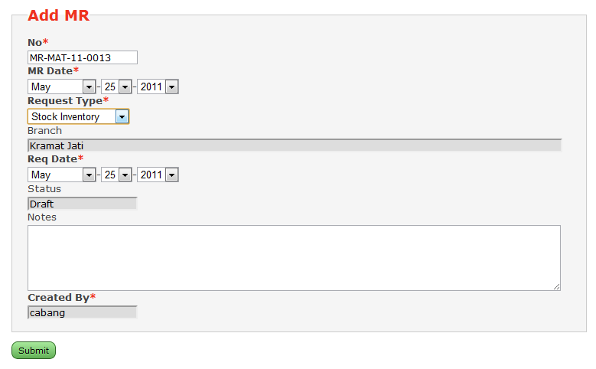

Pada halaman Add New MR:

|  |  |
| --- | --- |
| Field | Keterangan |
| No | Nomor MR, otomatis oleh sistem |
| MR Date | Tanggal dokumen MR |
| Request Type | Tipe barang yang diminta, pilih :   * Stock Inventory untuk barang-barang stock inventory |
| Branch | Cabang yang meminta, otomatis oleh sistem tergantung cabang masing-masing user |
| Req Date | Tanggal permintaan harus dipenuhi |
| Status | Status dokumen, default Draft |
| Notes | Catantan tambahan, alasan pembelian, dan sebagainya |
| Created by | Nama user yang meminta, otomatis oleh sistem |

Klik Submit untuk menyimpan MR.

Proses selanjutnya sama seperti proses pembuatan MR lainnya. Lihat pada dokumen “Pengelolaan MR Untuk Cabang” untuk lebih lengkapnya.

# Melihat Daftar dan Status MR

Klik menu MR🡪 List MR untuk melihat semua MR yang memiliki status sesuai dengan hak masing-masing user.

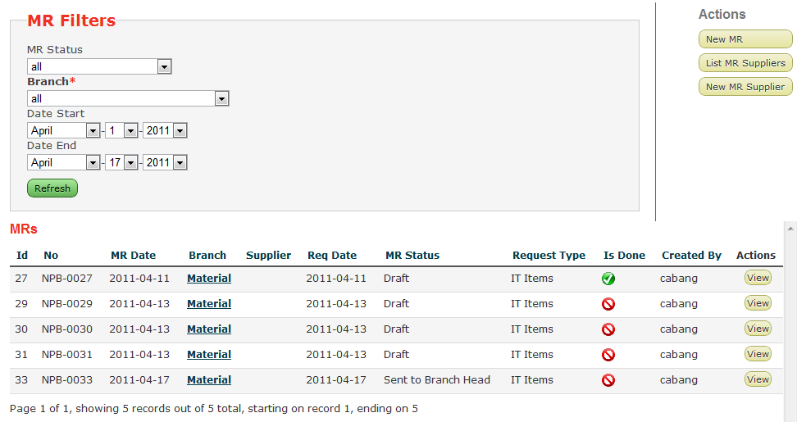

Kolom MR Filters digunakan untuk memfilter tampilan MR sesuai dengan kriteria sbb

|  |  |
| --- | --- |
| Kriteria Filter | Keterangan |
| MR Status | Memfilter MR sesuai dengan status nya |
| Branch | Memfilter MR sesuai dengan Branch pemintanya |
| Date Start | Memfilter MR yang memiliki tanggal lebih dari tanggal ini |
| Date End | Memfilter MR yang memiliki tanggal kurang dari tanggal ini |

Klik Submit untuk melihat MR yang sesuai dengan kriteria filter yang ditentukan.

Halaman Daftar MR memiliki beberapa kolom sbb:

|  |  |
| --- | --- |
| Kolom | Keterangan |
| Id | Nomor urut |
| No | Nomor MR |
| MR Date | Tanggal MR |
| Branch | Cabang peminta |
| Supplier | Supplier yang terpilih |
| Req. Date | Tanggal pemenuhan yang dikehendaki |
| MR Status | Status MR terakhir |
| Request Type | Jenis barang yang diminta, FA IT Items , FA General Items, atau Stock Inventory |
| Is Done | Apakah MR ini sudah selesai dipenuhi atau belum |
| Created by | User yang membuat |
| Action | Tombol untuk melihat, mengedit, dan menghapus MR |

# Melihat Saldo Stock Inventory di Cabang

Untuk melihat posisi stock inventory di cabang, klik menu Stock 🡪 Stock List. Selanjutnya muncul halaman sebagai berikut:

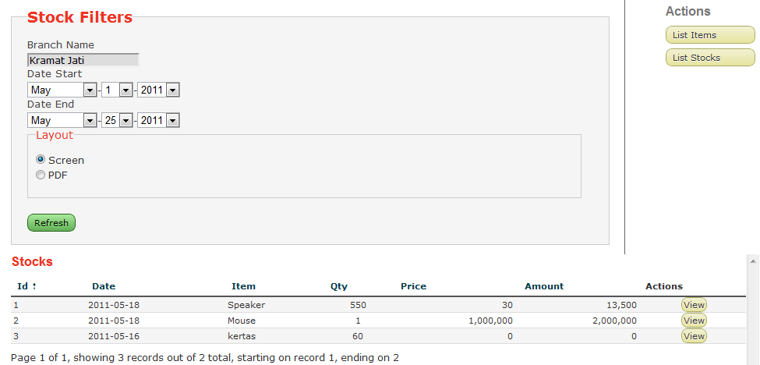

Pada halaman itu terdapat filter untuk memilih kriteria stock yang akan dikeluarkan pada daftar:

Branch Name, cabang pemilik stock, otomatis terisi dengan cabang user yang sedang login.

Date Start dan Date End, dapat dipilih untuk mengeluarkan daftar stock per periode tanggal tertentu.

Klik Refresh untuk menampilkan daftar stock.

Pada tabel daftar stock terdapat beberapa kolom sebagai berikut:

Id, berisi nomor urut.

Date, berisi tanggal terakhir transaksi yang dilakukan pada stock.

Item, berisi nama barang.

Qty, berisi saldo terakhir barang

Price, berisi harga per unit barang.

Amount, berisi total nilai barang.

Action, berisi tombol View untuk melihat detail transaksi barang.

# Retur Barang ke Kantor Pusat

Barang yang sudah diterima di Cabang dapat dikembalikan ke Kantor Pusat melalui dokumen Retur.

Berikut ini alur Retur barang dari Cabang ke Kantor Pusat.

Untuk membuat dokumen retur, klik menu Stock 🡪 New Stock Retur. Selanjutnya muncul halaman sebagai berikut:

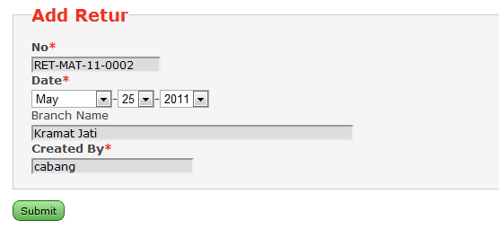

Pada halaman itu:

Kolom No, terisi otomatis dengan nomor dokumen retur terbaru masing-masing Cabang.

Kolom Date, dapat diisi dengan tanggal dokumen Retur, terisi otomatis dengan tanggal hari ini.

Kolom Branch Name, terisi otomatis dengan nama Cabang user yang membuat dokumen.

Kolom Created By, terisi otomatis dengan nama user yang membuat dokumen.

Klik tombol Submit untuk melanjutkan. Selanjutnya akan muncul halaman sebagai berikut.

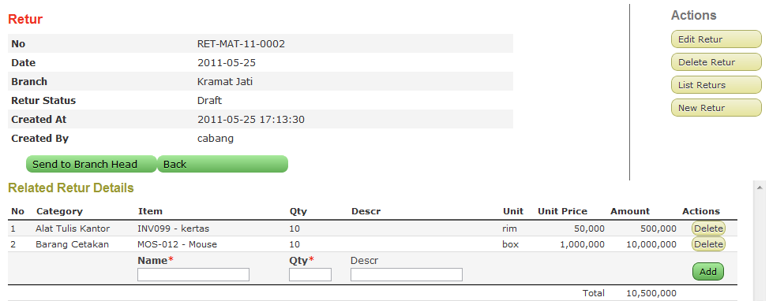

Pada halaman itu terdapat tabel detail Retur barang yang akan dikembalikan ke Kantor Pusat.

Kolom No, berisi nomor urut.

Category, berisi kategori barang.

Item,berisi nama barang yang dipilih.

Qty, jumlah barang.

Descr, keterangan tambahan.

Unit, satuan barang.

Unit Price, harga satuan barang,.

Amount, jumlah harga barang.

Action, berisi tombol Delete untuk menghapus baris detail.

Untuk menambah barang baru, ketik kode atau nama pada kolom Name di baris paling bawah tabel sehingga muncul daftar nama barang yang sesuai dengan kode atau nama yang diketikkan.

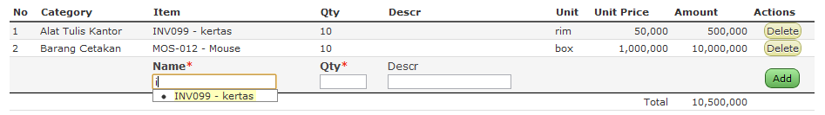

Kemudian isikan jumlah barang pada kolom Qty, serta keterangan tambahan pada kolom Descr jika perlu.

Klik tombol Add untuk menambahkan detail barang baru pada dokumen retur.

Klik tombol Send to Branch Head untuk mendapatkan persetujuan retur ke supervisor atau pimpinan cabang.

# Persetujuan Retur oleh Pimpinan Cabang / Approval

Pimpinan cabang akan mendapat notifikasi jika ada dokumen retur yang perlu disetujui.

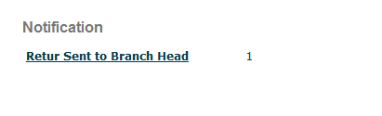

Klik pada link notifikasi untuk membuka daftar Retur sesuai kriteria notifikasi.

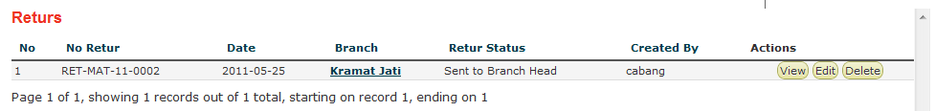

Klik pada tombol View untuk melihat dokumen Retur.

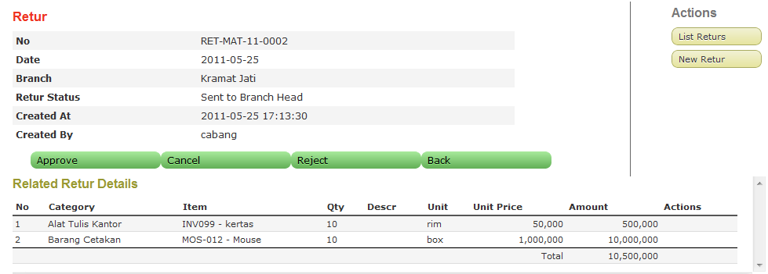

Pada halaman ini, Pimpinan Cabang dapat melakukan beberapa hal sebagai berikut:

Klik tombol Approve untuk menyetujui dokumen dan langsung terkirim ke Stock Management User di Kantor Pusat.

Klik tombol Cancel untuk membatalkan dokumen agar dapat diedit oleh user operator yang membuat dokumen.

Klik tombol Reject, untuk menolak dokumen dan dokumen tidak dapat dilanjutkan lagi.

Ketika sudah disetujui dan diproses oleh Kantor Pusat, maka posis stock Cabang akan berubah. Untuk melihat posisi Stock di Cabang, klik menu Stock 🡪 Stock List, pilih cabang yang akan dilihat posisi stock nya lalu klik Refresh.

